**盂县乡村e镇项目**

**3月份工作实施进展情况汇报**

2024年3月4日，盂县乡村e镇与中国国际电子商务中心共同举办的“农产品电商品牌营销与运营管理能力提升专题研学班”正式开启，并带领盂县县域电商带头人、主导企业负责人赴重庆猪八戒网进行实地考察和研学以及针对农产品营销进行专题培训。

本次培训旨在带领县域商业带头人学习电子商务与乡村产业融合发展新做法新经验及电商直播新业态新模式。从而进一步激发农村电商创业骨干的创业创新能力与市场营销能力，协助企业突破现有的经营管理理念与思维方式，对接电子商务渠道资源，深化推进盂县乡村e镇电商产业升级发展培育工作。

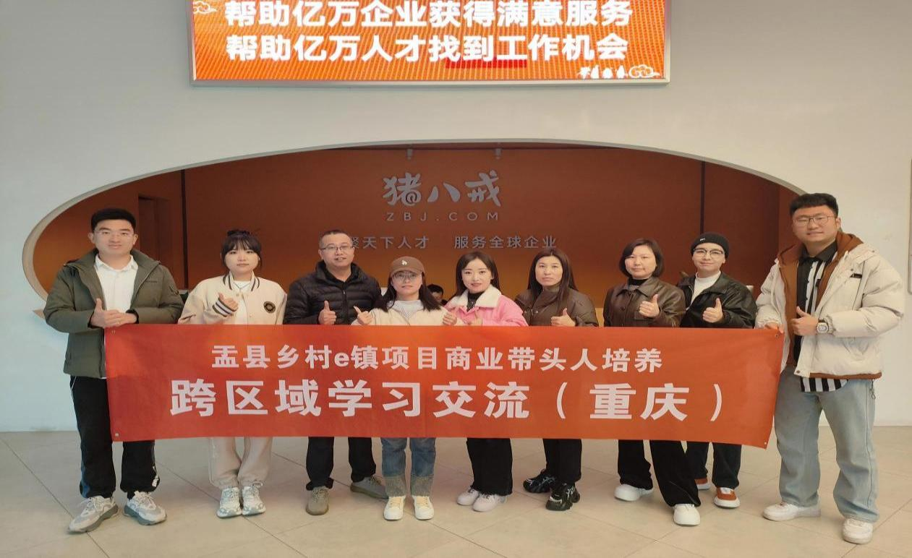

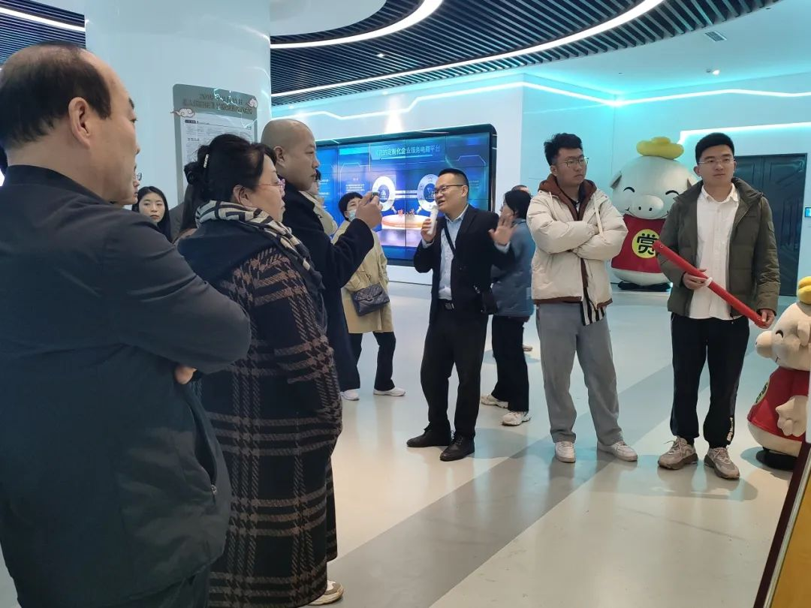

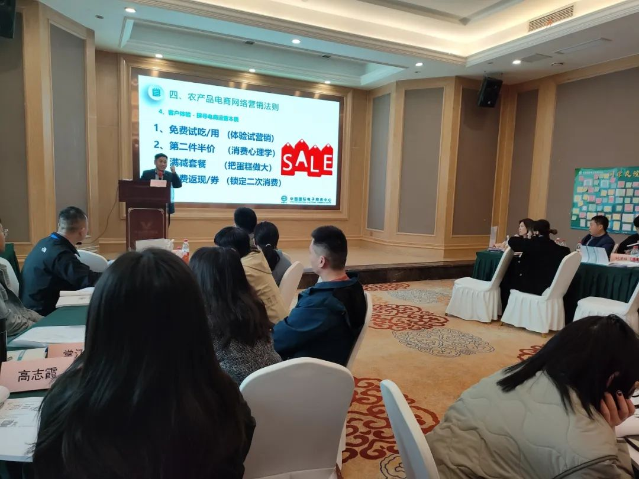

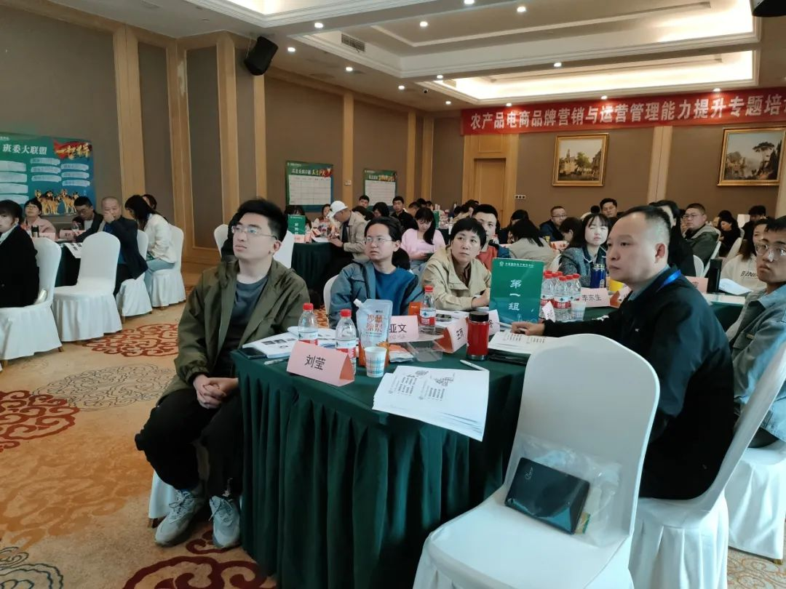

2024年3月6日，盂县乡村e镇为县域8款农特产品设计了优美海报，包括：桃仁月饼、紫苏籽油、莜面鱼鱼、点八核桃露、裕粮人酒、老树花椒、小杂粮、有机小米。从而大力对县域农特产品进行宣传，实现品牌形象的推广。

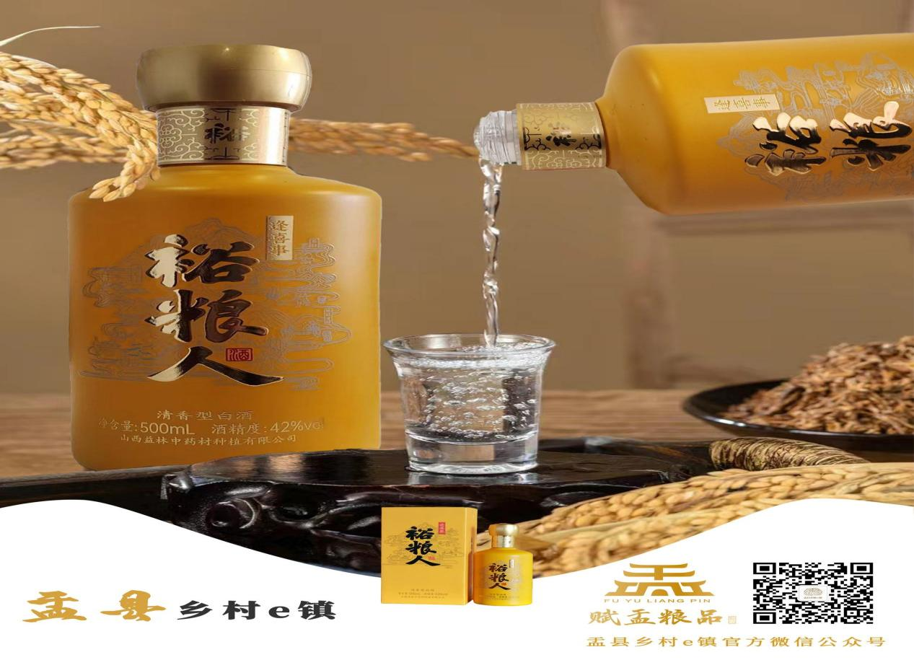

2024年3月8日，盂县乡村e镇工作人员对盂县乡村e镇小程序进行数据填充及完善，包括但不限于产品展示、主导产业、小而美产品、培训等多个板块。及时更新数据，使用户快速了解盂县的最新动态和丰富资源，享受便捷的生活服务，从而进一步推动当地经济发展和乡村振兴战略的实施，为用户和企业提供更加便捷、高效的服务支持。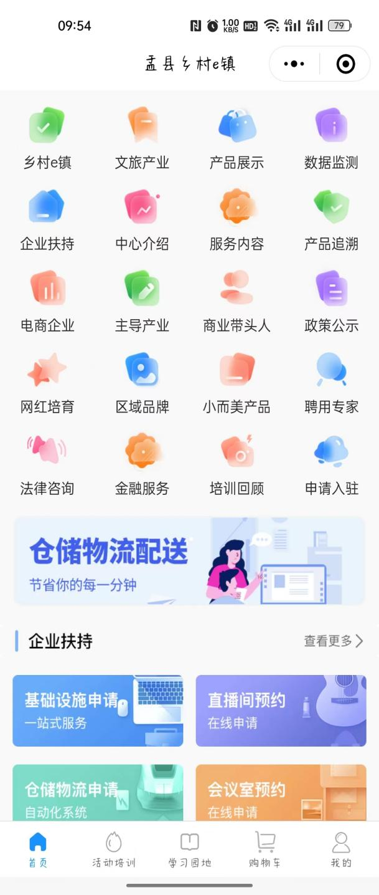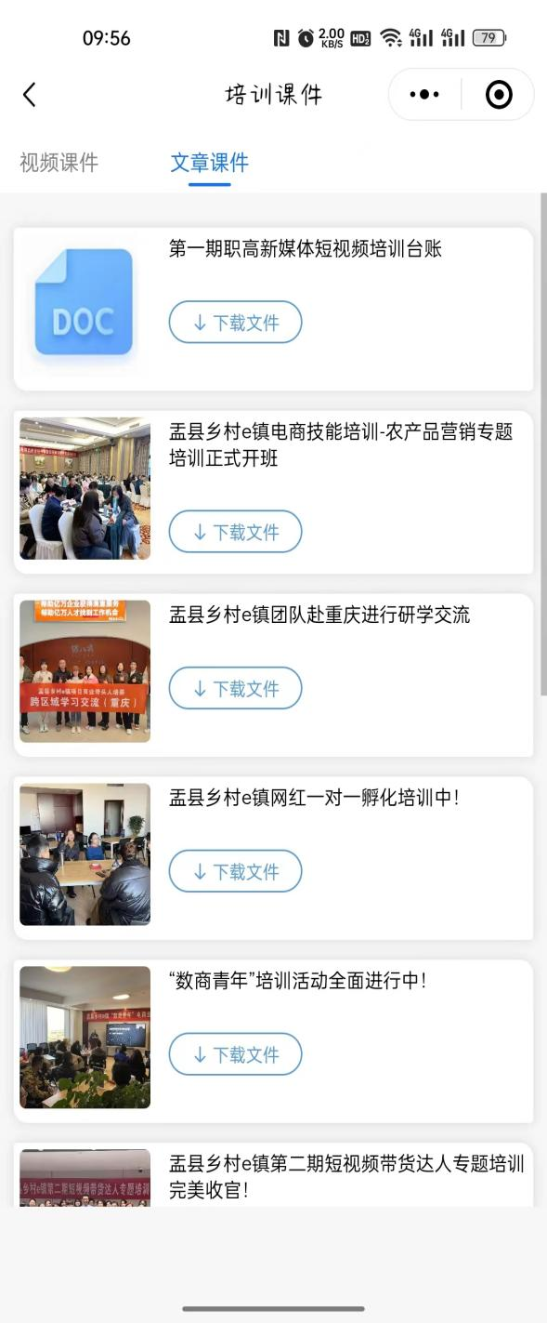

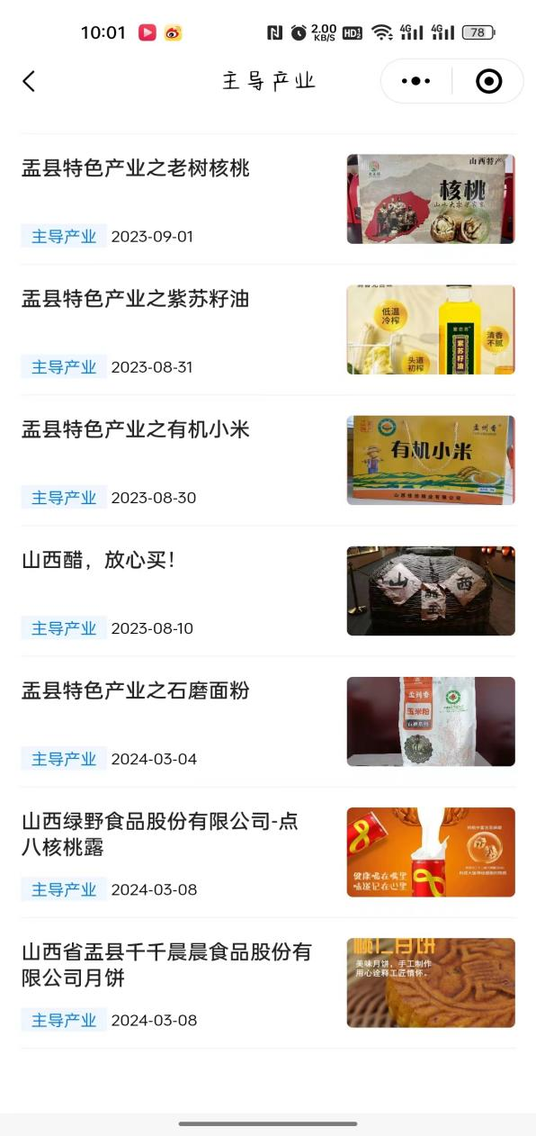 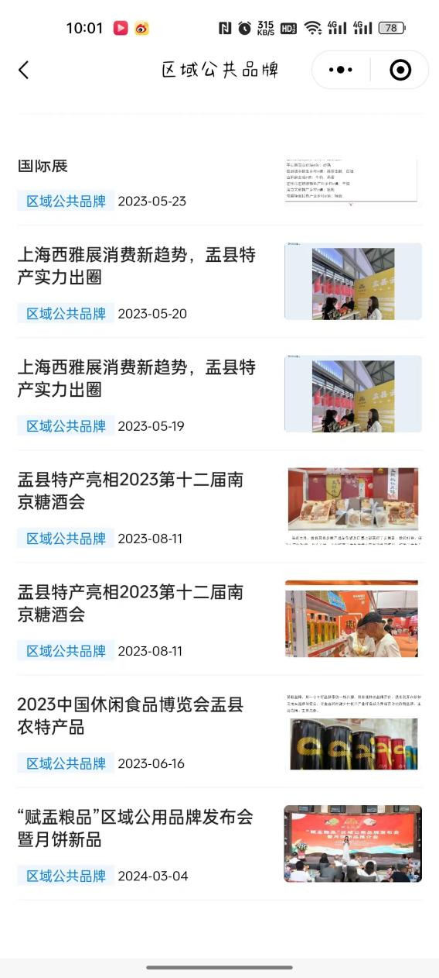

  2024年3月15日-3月19日，第33次全国糖酒会在成都圆满举办。本次盂县乡村e镇参展的产品有老树花椒、老树核桃、紫苏籽油、紫苏蛋白粉、点八核桃露等特色农产品，丰富优质多品类的产品引得现场企业争相参观，并通过本次活动成功销售10316元。此次参展，不仅拓宽了盂县优质农产品的外销渠道，打响了盂县优质农产品在全国市场的品牌知名度，同时也加强了盂县本土企业与各地商贸企业的合作交流。

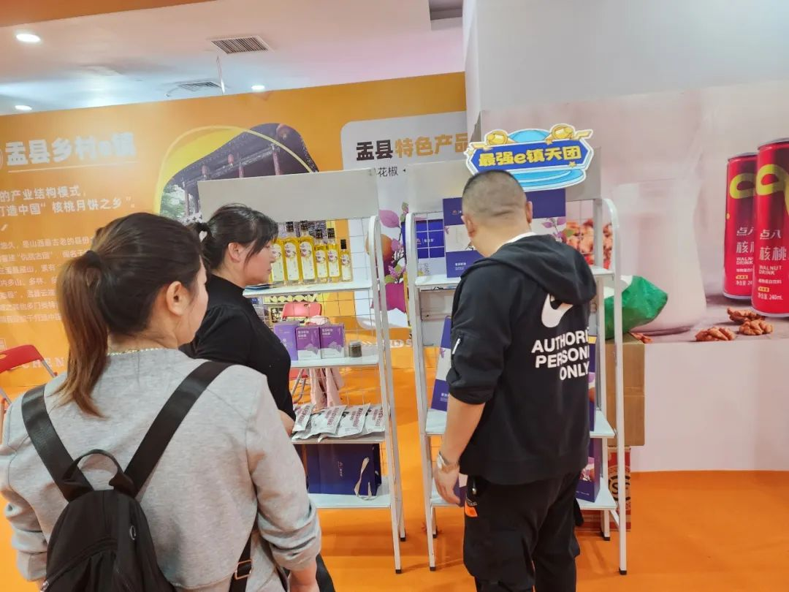

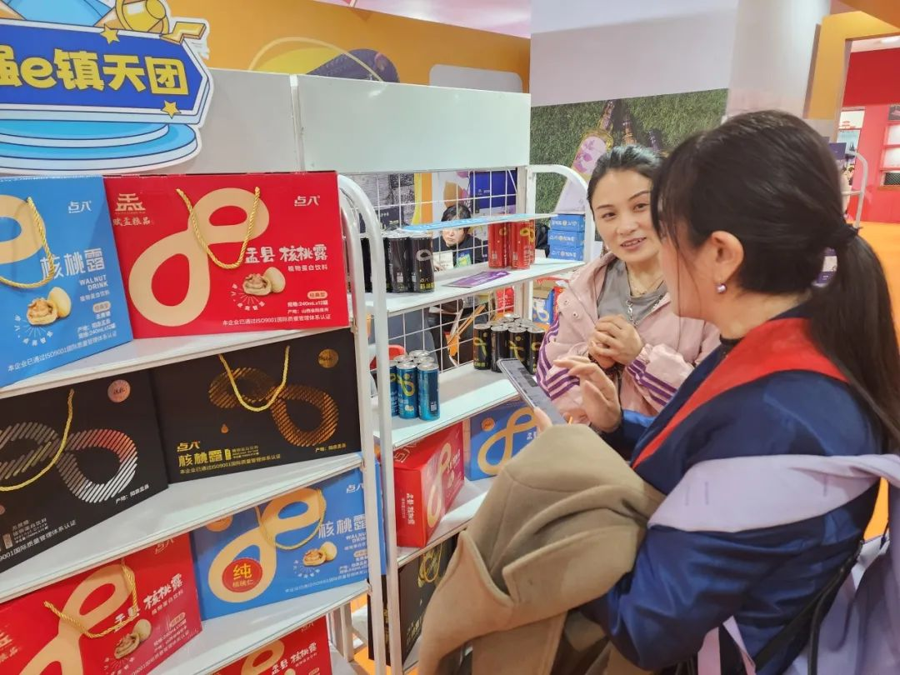

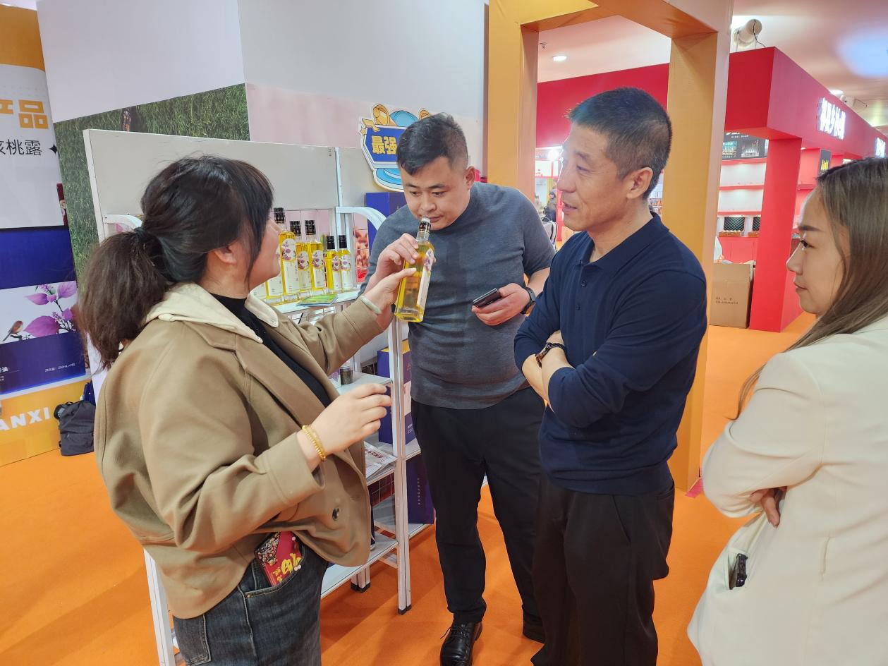

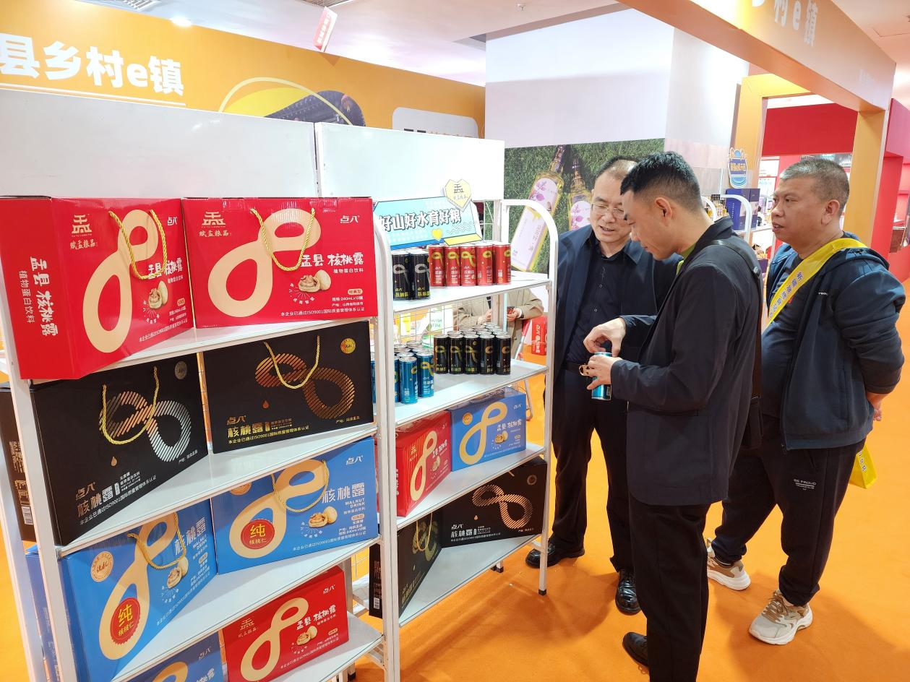

2024年3月20日，乡村e镇团队赴山西锦福元农业开发有限公司、山西益林农业开发有限公司成功签订孵化服务协议，并对入驻企业线上销售情况进行统计，从而保留销售佐证。



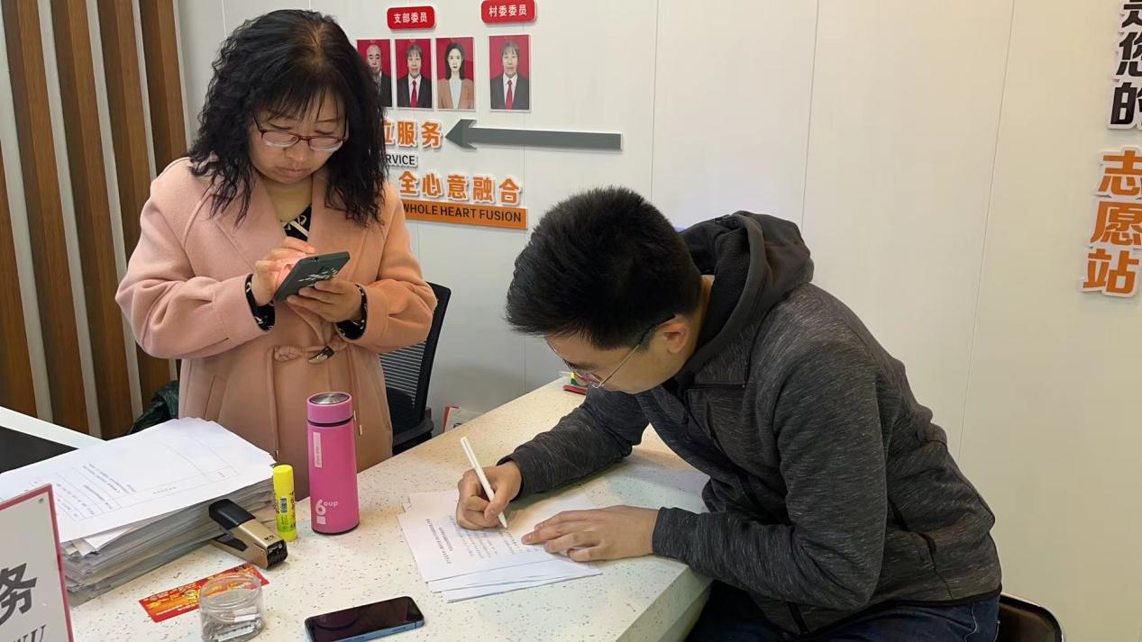

 2024年3月21日，浑源县商务局一行及驻村大学生等35人一同前往盂县乡村e镇进行参观学习，盂县乡村e镇负责人及工作人员全程陪同。先后参观了盂县乡村e镇公服中心、后元吉村元吉老醋坊、山西佳珍粮业有限公司。

双方通过本次学习交流、探讨达成共识，表示要保持友好交流关系，通过互学互鉴，不断拓宽电商发展路径，创新发展思路，实现优势互补、互促共进，助推两地经济实现更好更快发展。





2024年3月25日，盂县乡村e镇工作人员将“赋盂粮品”公用品牌自授权日起，截至2024年3月的产品销售情况进行汇总，并赴各企业进行确认盖章，6家“赋盂粮品”公用品牌授权企业产品共销售7771234元。

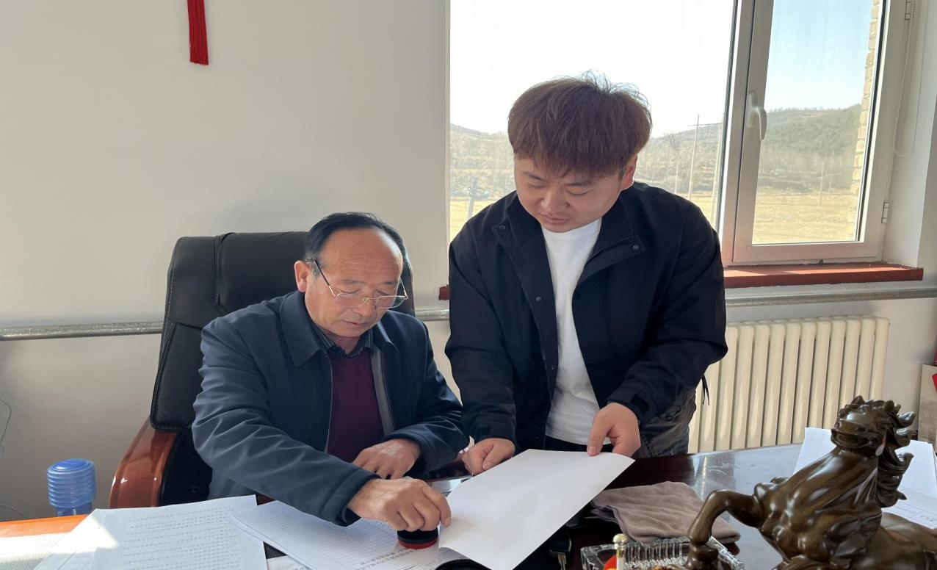

2024年3月26日，乡村e镇团队赴山西省盂县千千晨晨食品股份有限公司及月饼行业协会确认月饼新品（九款月圆茶点）物料采购清单，尽快对新品研发物料进行采购，从而加快月圆茶点新品市场投放步伐。

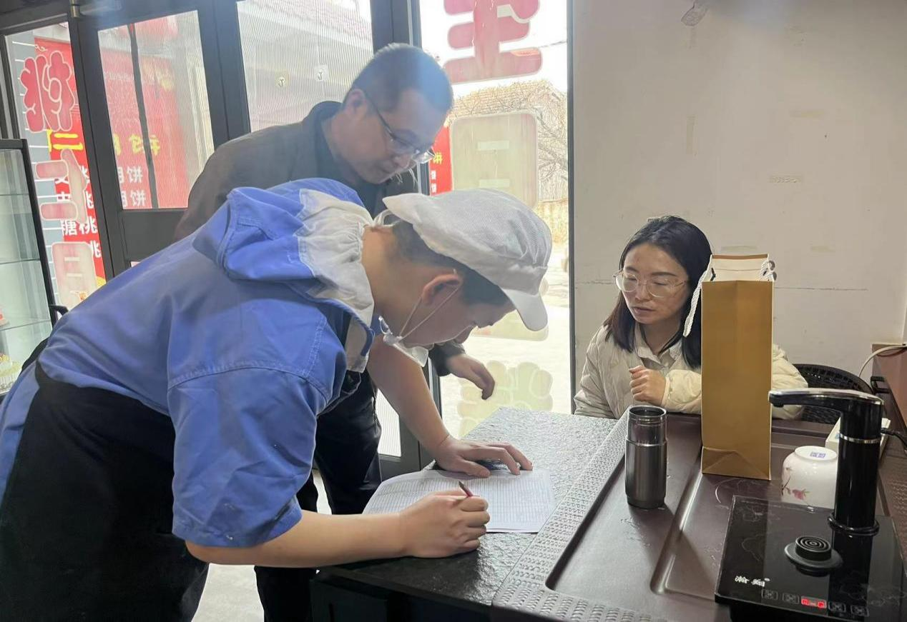

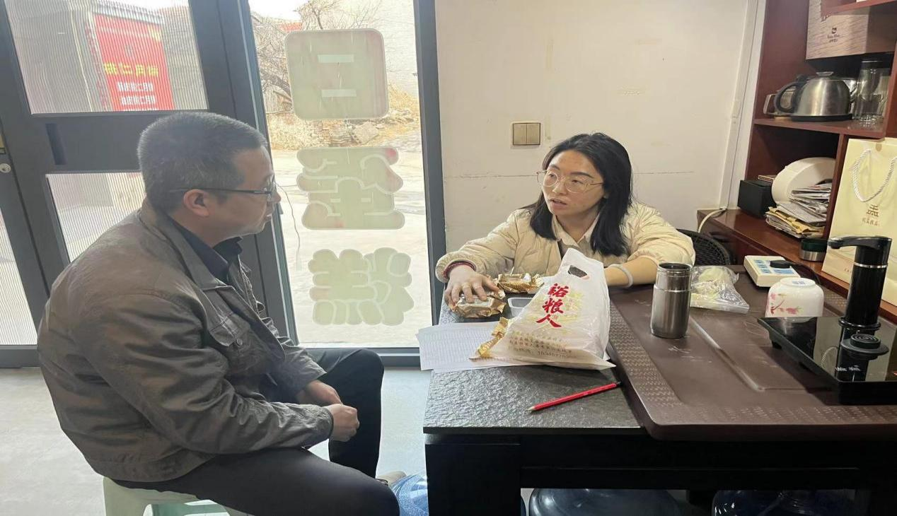

2024年3月27日，盂县乡村e镇设计专员已按照领导要求完成小而美包装设计手册。目前，正在与广告公司进行对接，确认打印细节，无误后，将进行手册批量打印。通过精美手册的设计，可以加大对盂县乡村e镇项目及县域产品的宣传，从而展示县域特色产品和文化底蕴。

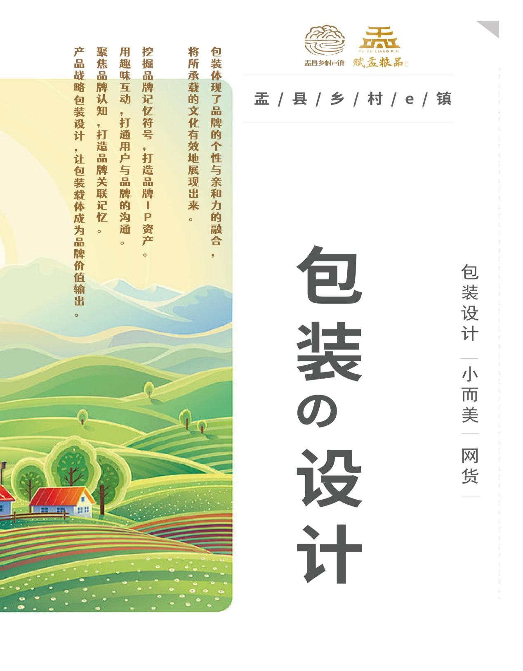

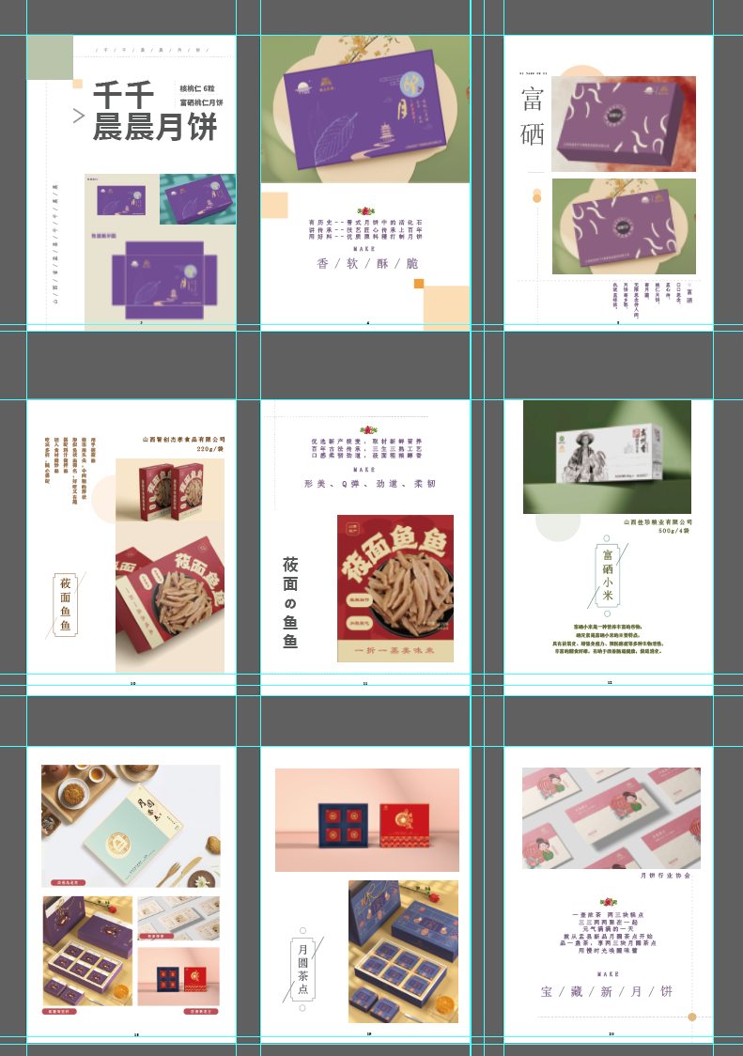

为推动县域农业企业、电商企业发展，促进特色农产品销售，特在2024年春节来临之际，由我县商务局、盂县乡村e镇电商公共服务中心共同举办了2024年电商助农线上年货节活动，对县域农特产品进行线上销售推广，并给在活动期间参与的企业进行线上每销售1单给予5元的扶持补贴。

2024年3月28日—29日，盂县乡村e镇积极落实了对应的扶持补贴政策，并完成补贴资金发放。

|  |  |  |  |  |
| --- | --- | --- | --- | --- |
| 序号 | 企业名称 | 销售单量 | 补贴金额 | 补贴方式 |
| 1 | 山西锦福元农业开发有限公司 | 403单 | 2015元 | 对公打款 |
| 2 | 山西绿野食品股份有限公司 | 408单 | 2040元 | 对公打款 |
| 3 | 山西智创杰孝食品有限公司 | 37单 | 185元 | 对公打款 |

2024年3月29日，盂县乡村e镇工作人员对接县域企业农特产品，并进行收集汇总，统一邮寄到安徽合肥山西特产展览馆进行展示展销。通过对接外省渠道展示展销县域优质农特产品，可以更好地展示我县特产历史文化，宣传推广有机、特色产品、“赋盂粮品”公用品牌等，助力推动县域特产打开新销路，提高县域产品品牌知名度。

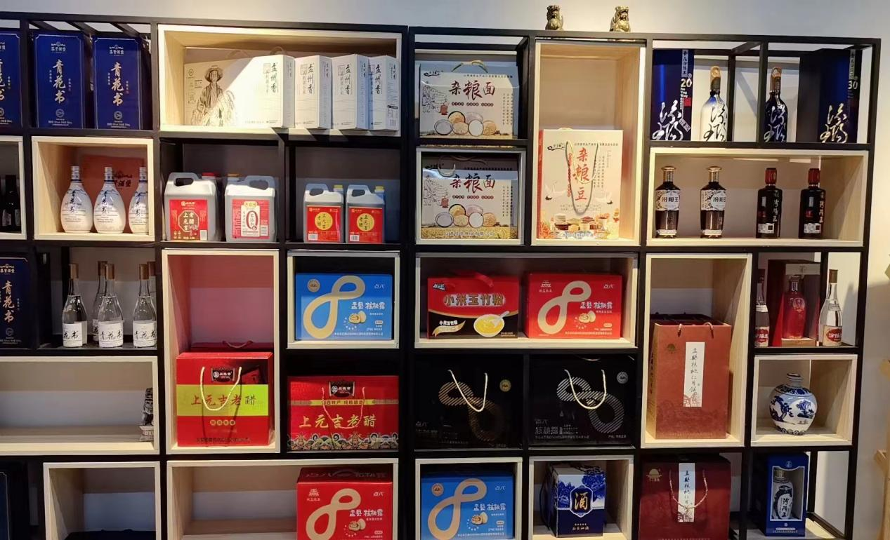

本月，盂县乡村e镇在抖音、快手平台参加了3.15消费扶贫促销活动，并设置新人立减3元优惠券、满100减5元的商品券。持续跟进快手、抖音、拼多多等5个线上平台的日常活动和整体表现，改善用户体验、增加网络流量和销售，同步跟进发货情况。本月在抖音及快手成功售出44 单，成交金额1651元，并同步整理、更新快手、抖音佐证材料。

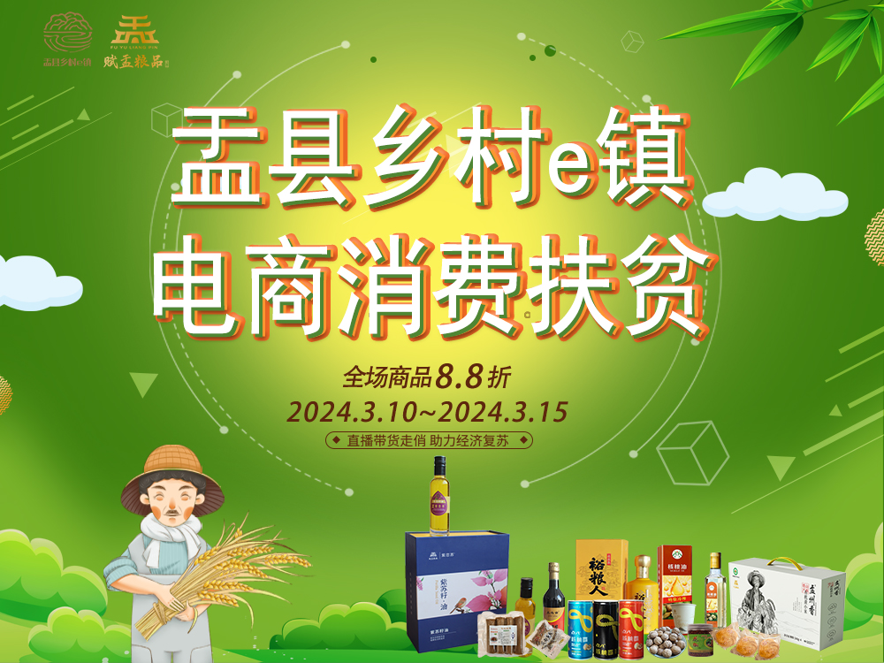

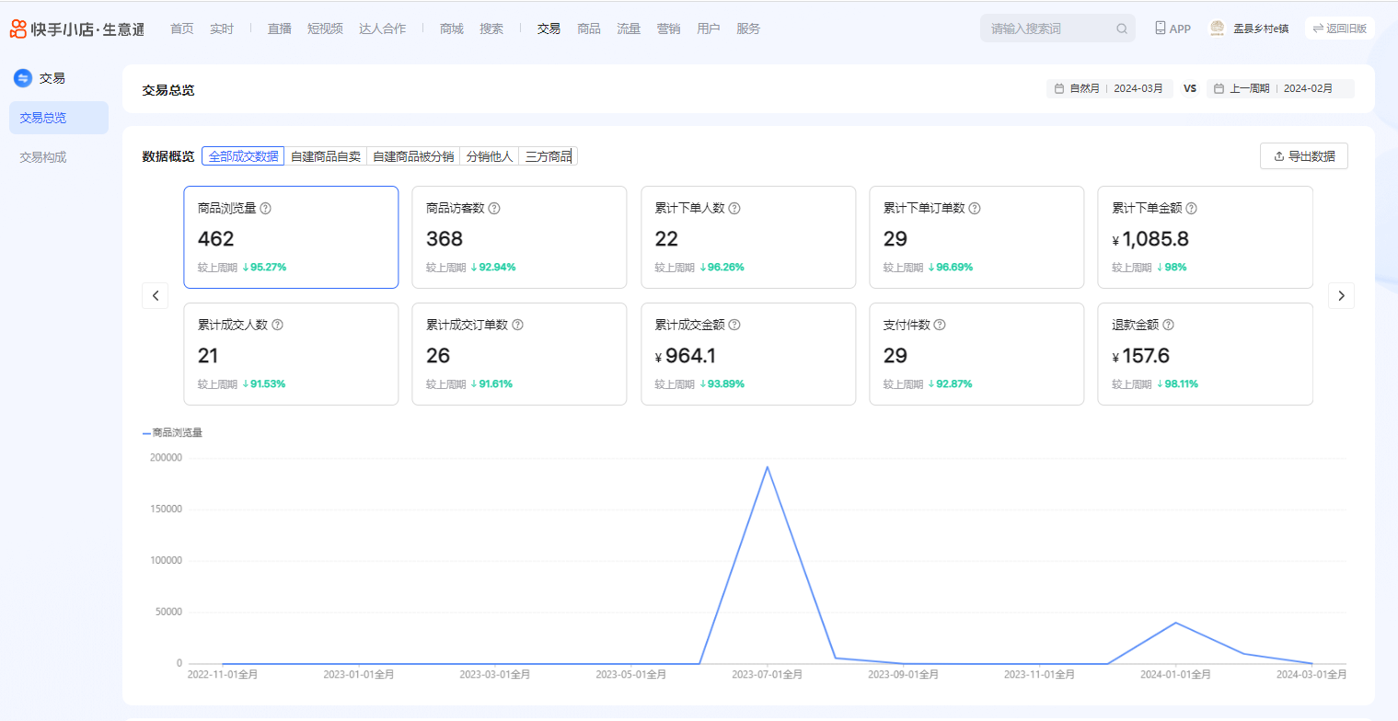

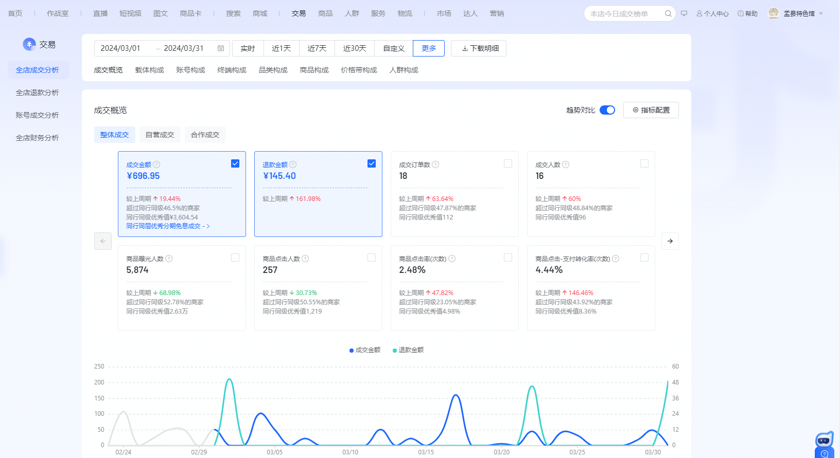

本月，在常规材料建设方面，盂县乡村e镇工作人员已将十六板块台账资料全部按照评分细则整理、修改材料，并完成商业带头人暨主导产业负责人电商培训、2024成都春糖酒店展暨电商渠道展活动台账资料。同步完善、更新其他板块常规材料及纸质式材料，从而保证电子式、纸质式、成书式三者统一。

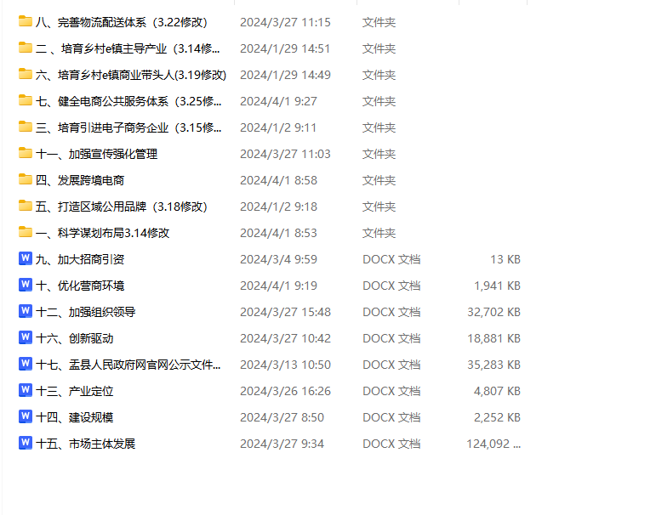

本月，在盂县乡村e镇微信公众号共发布17篇相关推文，包括4篇电商相关知识、13篇项目推文：在盂县乡村e镇抖音平台发布5条项目短视频；在盂县乡村e镇快手平台发布5条宣传视频。包括但不限于：活动、主导产业介绍、企业介绍、培训等宣传推介。并持续向各大培训群分享电商知识，多渠道发布盂县乡村e镇的工作内容，可以让公众更快速、更直观地了解盂县乡村e镇，从而吸引更多优秀企业入驻或合作。

